MEZUN ÖĞRENCİ ANKETİ ANKET RAPORU

GİRİŞ
Kalite koordinatörlüğü tarafından üniversitemizin Mimarlık bölümünden mezun olan öğrencilerin anket değerlendirilmesine katılımını sağlamak amacıyla mezun anket formu oluşturulmuştur. Anket formları mezun öğrencilere mimarlık bölümü mezunları için oluşturulan whatsapp grubu üzerinden gönderilerek, mezunlardan doldurulması istenmiştir. Mimarlık bölümünden mezun anketine 23 kişi katılım sağlamıştır.

ANKETİN İÇERİĞİ
Öğrencilere uygulanan ankette genel bilgiler dahil olmak üzere 18 adet soru yer almaktadır.
SORULAR |  | CEVAPLANDIRMA
S1 | Mezunun Adı-Soyadı | Kısa Yanıt Yoluyla Cevaplandırılmıştır
S2 | Mezuniyet Yılı | Kısa Yanıt Yoluyla Cevaplandırılmıştır
S3 | Mezuniyetten sonra işe ilk başlama yılı | Kısa Yanıt Yoluyla Cevaplandırılmıştır
S4 | Halen Görev yaptığı Kuruluşun adı | Kısa Yanıt Yoluyla Cevaplandırılmıştır
S5 | Kuruluştaki Görevi/Pozisyonu | Kısa Yanıt Yoluyla Cevaplandırılmıştır
S6 | Kuruluşta çalışma süresi | Kısa Yanıt Yoluyla Cevaplandırılmıştır
S7 | Kuruluşun personel sayısı | Kısa Yanıt Yoluyla Cevaplandırılmıştır
S8 | Kuruluşun faaliyet alanı | Kısa Yanıt Yoluyla Cevaplandırılmıştır
S9 | Lisans eğitiminiz sonrasında lisans üstü eğitime (yüksek lisans, doktora) devam ettiniz mi belirtiniz. | Kısa Yanıt Yoluyla Cevaplandırılmıştır
S10 | Bölümünüzde almış olduğunuz dersler iş hayatınızda yeterli ve güncel midir? | Doğrusal Ölçek Yoluyla Cevaplandırılmıştır.  1 (Çok Olumsuz)  2 (Olumsuz),  3 (Kararsızım),  4 (Olumlu),  5 (Çok Olumlu)
S11 | Aldığınız eğitimin bugünkü konumunuza ulaşmanızdaki katkısı derecesi nedir? | Doğrusal Ölçek Yoluyla Cevaplandırılmıştır.
S12 | Aldığınız eğitimin mesleğiniz ile ilgili temel becerileri kazandırmada katkısı derecesi nedir? | Doğrusal Ölçek Yoluyla Cevaplandırılmıştır.
S13 | Lisans eğitiminiz sırasında meslek yaşamınıza yönelik önerilerde bulunuldu mu? | Doğrusal Ölçek Yoluyla Cevaplandırılmıştır.
S14 | Lisans eğitiminiz sırasında takım çalışması yapabilme becerisi kazandırıldı mı? | Doğrusal Ölçek Yoluyla Cevaplandırılmıştır.
S15 | Lisans eğitiminiz sırasında mesleki ve etik sorumluluk bilinci kazandırıldı mı? | Doğrusal Ölçek Yoluyla Cevaplandırılmıştır.
S16 | Yeniden tercih etmek isteseniz okulumuz tekrar seçenekleriniz arasında mıdır? | Doğrusal Ölçek Yoluyla Cevaplandırılmıştır.
S17 | Mezun olduğunuz bölümü bir yakınınıza okuması için önerir misiniz? | Doğrusal Ölçek Yoluyla Cevaplandırılmıştır.
S18 | Mimarlık bölümümüzün eğitim-öğretim, toplumsal katkı ve AR-GE çalışmalarına katkılarınız hangi yönde olur. | Kısa Yanıt Yoluyla Cevaplandırılmıştır

MEZUN ÖĞRENCİ ANKET FORMU VERİLERİNİN ANALİZİ
2023-2024 Eğitim-öğretim yılı Güz döneminde yapılan ankette Mimarlık bölümünden mezun olan öğrencilerin mezuniyet sonrası kurumlardaki görev dağılımı, kuruluş faaliyet alanları ve aldıkları eğitimin mesleği ile ilgili temel becerileri kazandırmada katkısı değerlendirilmiştir.

Tablo 1. Mezuniyet Yılı (Soru 2)
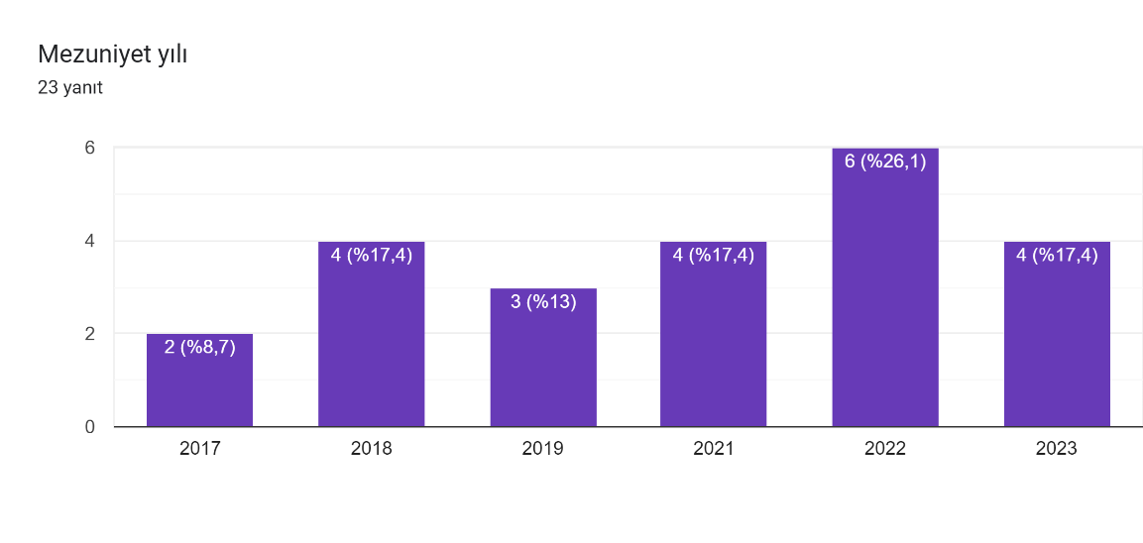
Tablo 2. Mezuniyetten sonra işe ilk başlama yılı (Soru 3)
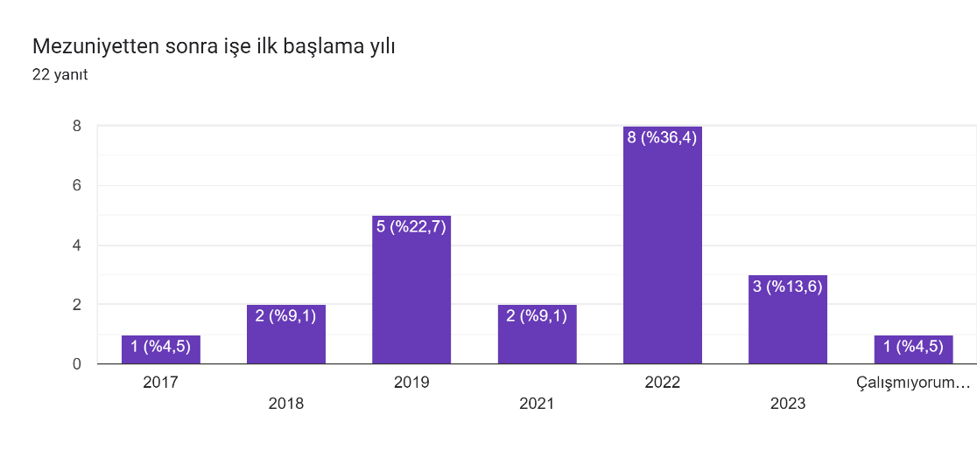
Tablo 3. Kuruluştaki Görevi/Pozisyonu (Soru 5)
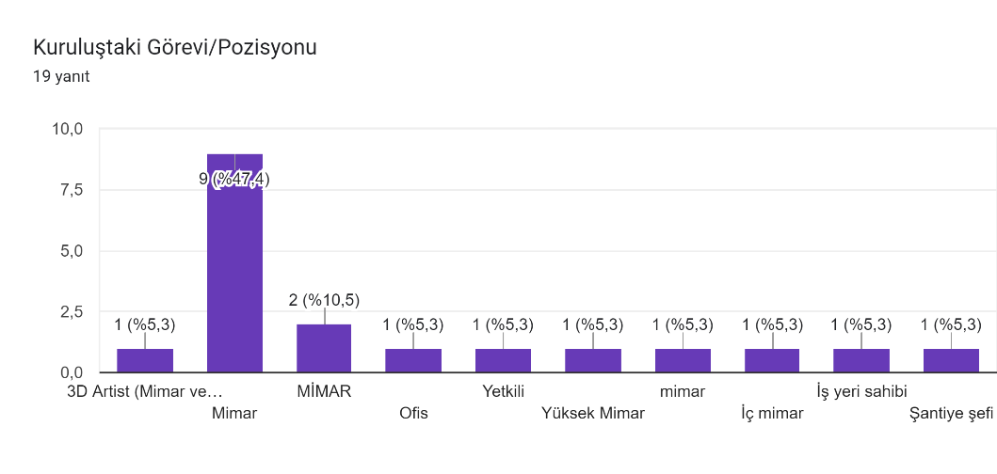
Tablo 4. Kuruluşta çalışma süresi (Soru 6)
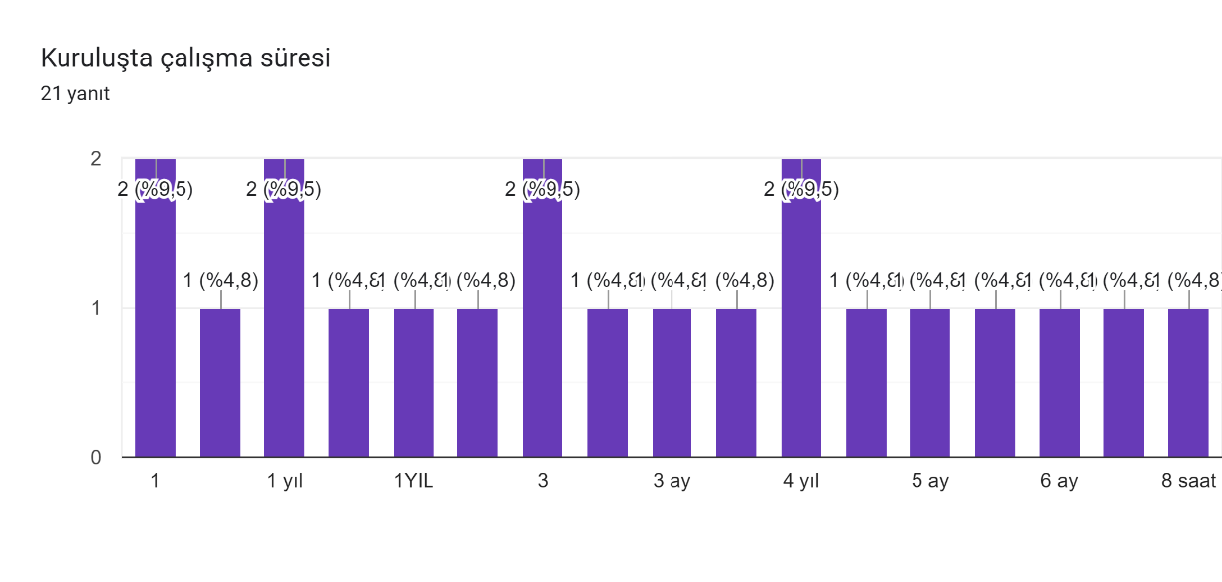
Tablo 5. Kuruluşun personel sayısı (Soru 7)
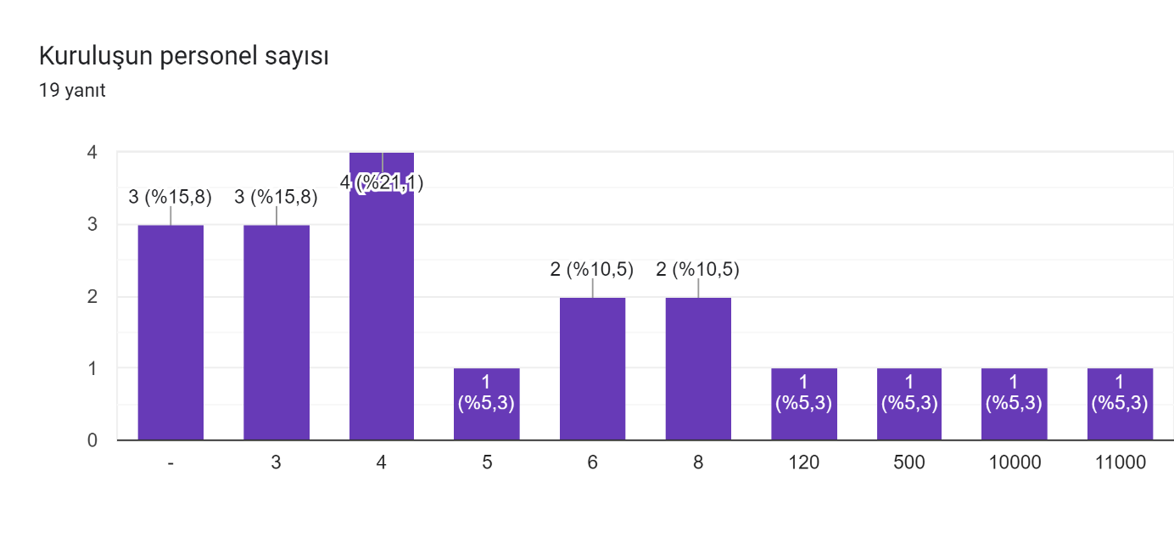
Tablo 6. Kuruluşun faaliyet alanı (Soru 8)
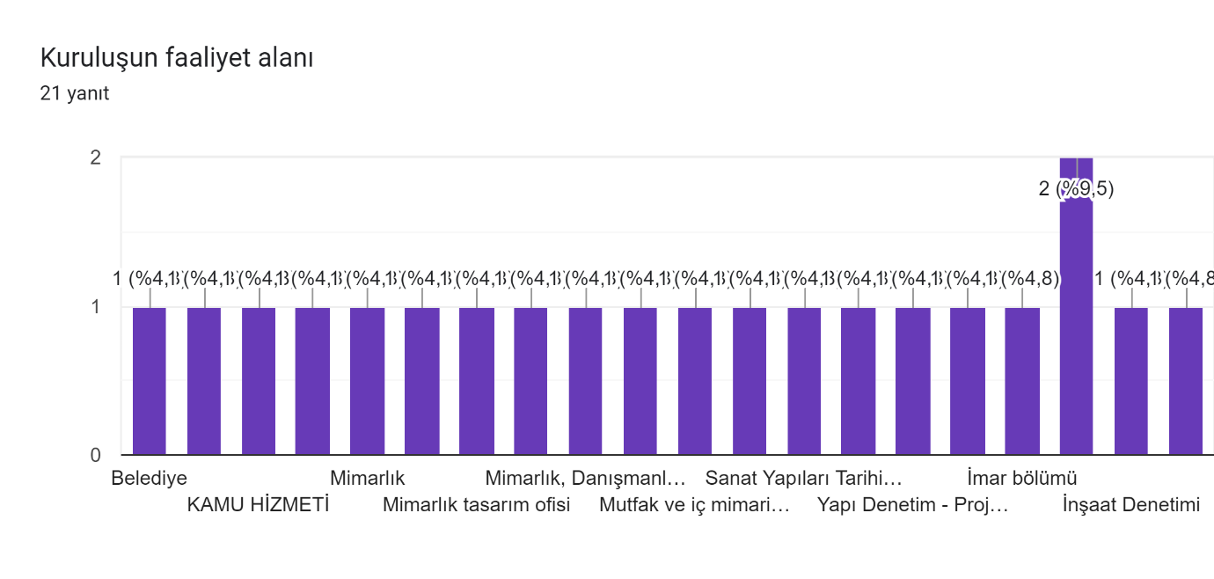
Tablo 7. Lisans eğitiminiz sonrasında lisans üstü eğitime (yüksek lisans, doktora) devam ettiniz mi belirtiniz. (Soru 9)
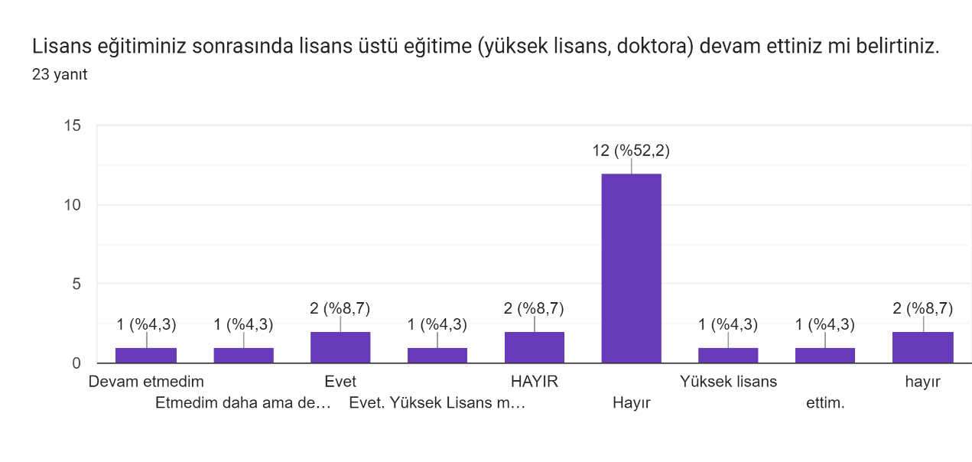
Tablo 8. Bölümünüzde almış olduğunuz dersler iş hayatınızda yeterli ve güncel midir? (Soru 10)
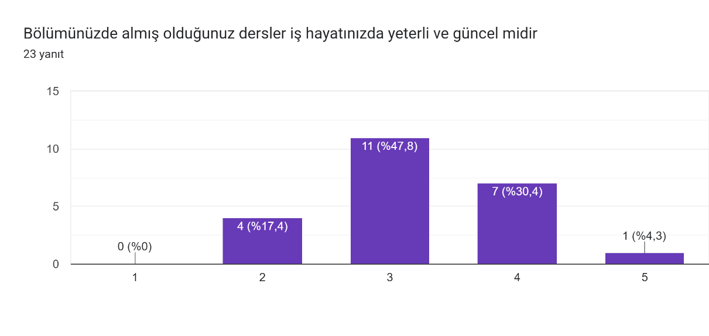
Tablo 8. Aldığınız eğitimin bugünkü konumunuza ulaşmanızdaki katkısı derecesi nedir? (Soru 11)
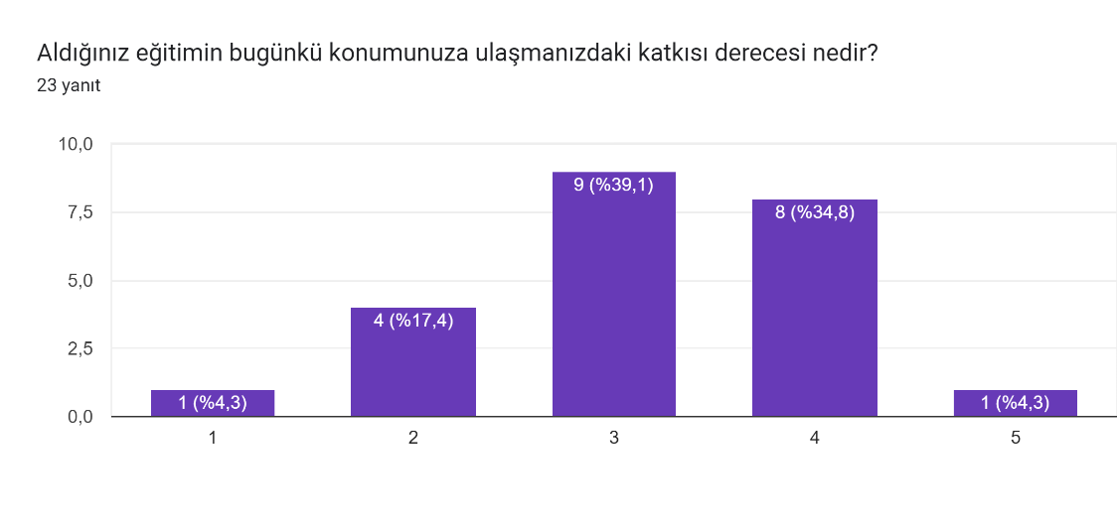
Tablo 9. Aldığınız eğitimin mesleğiniz ile ilgili temel becerileri kazandırmada katkısı derecesi nedir? (Soru 12)
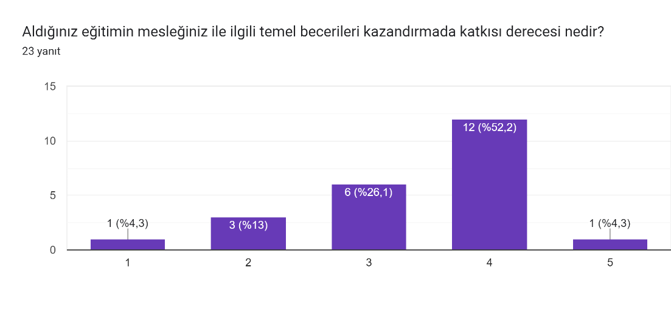
Tablo 10. Lisans eğitiminiz sırasında meslek yaşamınıza yönelik önerilerde bulunuldu mu? (Soru 13)
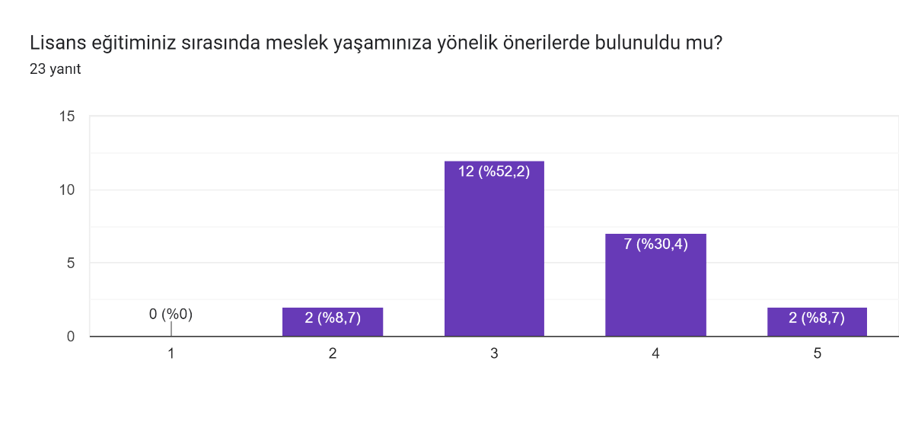
Tablo 11. Lisans eğitiminiz sırasında takım çalışması yapabilme becerisi kazandırıldı mı? (Soru 14)
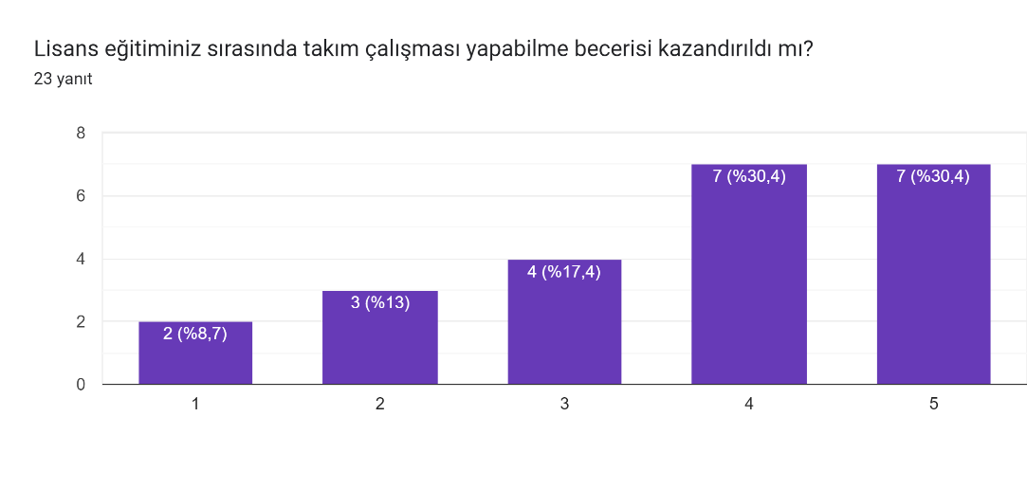
Tablo 12. Lisans eğitiminiz sırasında mesleki ve etik sorumluluk bilinci kazandırıldı mı? (Soru 15)
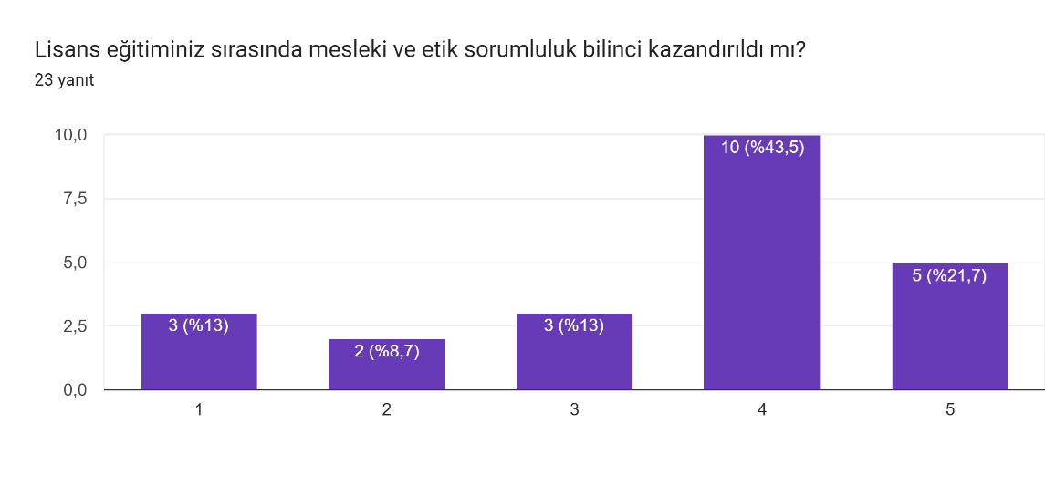

Tablo 13. Yeniden tercih etmek isteseniz okulumuz tekrar seçenekleriniz arasında mıdır? (Soru 16)
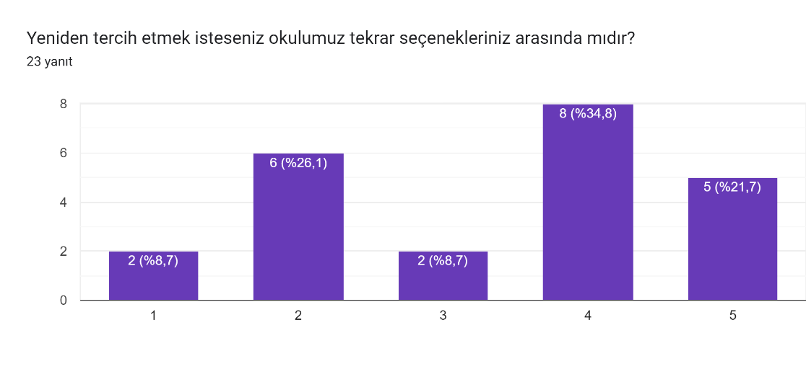
Tablo 14. Mezun olduğunuz bölümü bir yakınınıza okuması için önerir misiniz? (Soru 17)
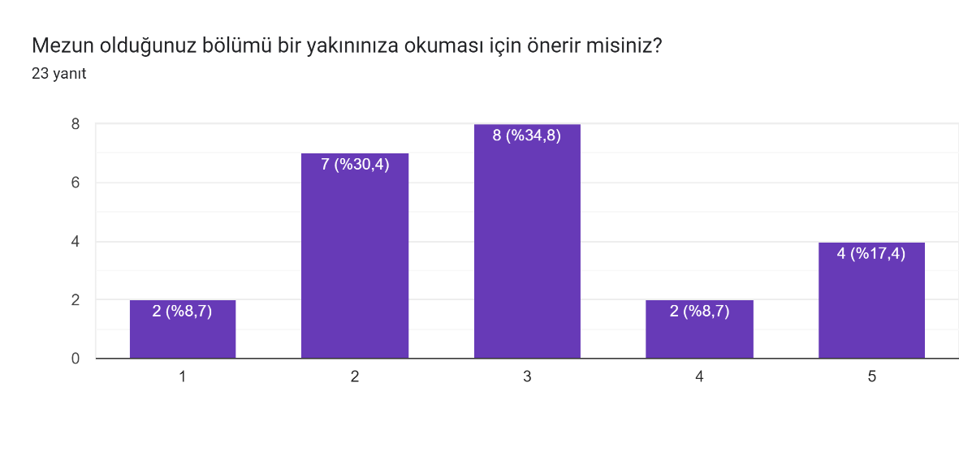

Tablo 15. Mezun Öğrenci Doğrusal Ölçekli Anket Cevapları (%’lik oranlar üzerinden değerlendirilmiştir)
Anket  Soruları | Toplam  Cevap Sayısı | 1  (Çok Olumsuz) | 2  (Olumsuz) | 3 (Kararsızım) | 4  (Olumlu) | 5  (Çok olumlu)
S10 | 23 | 0 | 17,4 | 47,8 | 30,4 | 4,3
S11 | 23 | 4,3 | 17,4 | 39,1 | 34,8 | 4,3
S12 | 23 | 4,3 | 13 | 26,1 | 52,2 | 4,3
S13 | 23 | 0 | 8,7 | 52,2 | 30,4 | 8,7
S14 | 23 | 8,7 | 13 | 17,4 | 30,4 | 30,4
S15 | 23 | 13 | 8,7 | 13 | 43,5 | 21,7
S16 | 23 | 8,7 | 26,1 | 8,7 | 34,8 | 21,7
S17 | 23 | 8,7 | 30,4 | 34,8 | 8,7 | 17,4

DEĞERLENDİRME
Ankete katılan 23 öğrenciden 1 kişi çalışmadığını belirtmiştir. Diğer öğrenciler mezuniyet sonrasında işe başlamışlardır. Ankete göre 12 öğrenci çalıştığı kuruluşta mimar olarak görev yapmaktadır. Çalışan öğrenciler çalıştıkları kurumda en az 3ay en fazla 4 yıl çalışma süresine sahiptir. Lisans eğitiminiz sonrasında lisans üstü eğitime (yüksek lisans, doktora) devam ettiniz mi sorusuna cevap veren 23 öğrenciden, 5’i Yüksek Lisans yaptığını belirtmiştir.
Anket sorularına verilen cevapların katılanlarını % oranına göre; A Gurubu (Çok Olumlu + Olumlu), B Gurubu (Kararsızım) ve C Gurubu (Olumsuz + Çok Olumsuz) olarak değerlendirilmiştir. Anket sonuçları değerlendirildiğinde; “Bölümünüzde almış olduğunuz dersler iş hayatınızda yeterli ve güncel midir?” sorusuna verilen cevaplara göre A+B grubu sonuçların %82,5 oranında olması pozitif olarak değerlendirilmiştir. “Aldığınız eğitimin bugünkü konumunuza ulaşmanızdaki katkısı derecesi nedir?” sorusuna verilen cevaplara göre A+B grubu sonuçların %78,2 oranında olması pozitif olarak değerlendirilmiştir. “Aldığınız eğitimin mesleğiniz ile ilgili temel becerileri kazandırmada katkısı derecesi nedir?” sorusuna verilen cevaplara göre A+B grubu sonuçların %82,6 oranında olması pozitif olarak değerlendirilmiştir. “Lisans eğitiminiz sırasında meslek yaşamınıza yönelik önerilerde bulunuldu mu?” sorusuna verilen cevaplara göre A+B grubu sonuçların %91,3 oranında olması pozitif olarak değerlendirilmiştir. “Lisans eğitiminiz sırasında takım çalışması yapabilme becerisi kazandırıldı mı?” sorusuna verilen cevaplara göre A+B grubu sonuçların %78,2 oranında olması pozitif olarak değerlendirilmiştir. “Lisans eğitiminiz sırasında mesleki ve etik sorumluluk bilinci kazandırıldı mı?” sorusuna verilen cevaplara göre A+B grubu sonuçların %78,2 oranında olması pozitif olarak değerlendirilmiştir. “Yeniden tercih etmek isteseniz okulumuz tekrar seçenekleriniz arasında mıdır?” sorusuna verilen cevaplara göre A+B grubu sonuçların %65,2 oranında olması pozitif olarak değerlendirilmiştir. “Mezun olduğunuz bölümü bir yakınınıza okuması için önerir misiniz?” sorusuna verilen cevaplara göre A+B grubu sonuçların %60,9 oranında olması pozitif olarak değerlendirilmiştir.
Ankete katılım sağlayan öğrencilerden elde edilen verilere göre bütün sorulara %60 ve üzeri oranda memnuniyet sağlandığı tespit edilmiştir. “Lisans eğitiminiz sırasında meslek yaşamınıza yönelik önerilerde bulunuldu mu?” sorusuna verilen cevap mimarlık bölümünün güçlü yönü, “Mezun olduğunuz bölümü bir yakınınıza okuması için önerir misiniz?” verilen cevap ise mimarlık bölümünün zayıf yönü olarak analiz edilmiştir. Zayıf yön olarak belirlenen soru için aşağıdaki önlemlerin alınmasının yararlı olacağı düşünülmektedir.
- Öğrencilere oryantasyon haftalarında Mimarlık eğitiminin özellikle sıkıntı yaşanan uygulamalı dersleri hakkında bilgiler aktarmak.
- Öğrencilerin lisans eğitimleri sırasında Mimarlık bölümü derslerinin öğrenim çıktılarına göre alınması gereken uygulamalı ve teorik derslerde yaşadıkları zorlukları aşabilmeleri için yöntem önerisi geliştirmek ve sunmak.

MEZUN ÇALIŞTIRAN İŞVEREN ANKET RAPORU
GİRİŞ

Kalite koordinatörlüğü tarafından üniversitemizin Mimarlık bölümünden mezun olan öğrencilerin çalıştıkları işyerleri tarafından anket değerlendirilmesine katılımını sağlamak amacıyla mezun çalıştıran işveren anket formu oluşturulmuştur. Anket formları mezun öğrencilere mimarlık bölümü mezunları için oluşturulan whatsapp grubu üzerinden gönderilerek, işverenler tarafından doldurulması istenmiştir. Mezun çalıştıran işveren anketine 5 işveren katılım sağlamıştır.

ANKETİN İÇERİĞİ
Öğrencilere uygulanan ankette genel bilgiler dahil olmak üzere 10 adet soru yer almaktadır.
SORULAR |  | CEVAPLANDIRMA
S1 | Kuruluşun adı | Kısa Yanıt Yoluyla Cevaplandırılmıştır
S2 | Anketi dolduran kişinin görevi | Kısa Yanıt Yoluyla Cevaplandırılmıştır
S3 | Kuruluşun personel sayısı | Kısa Yanıt Yoluyla Cevaplandırılmıştır
S4 | Kuruluşun faaliyet alanı | Kısa Yanıt Yoluyla Cevaplandırılmıştır
S5 | Kuruluşta görev yapan üniversitemiz mezun sayısı | Kısa Yanıt Yoluyla Cevaplandırılmıştır
S6 | Mezunumuza öncelik verme konusunda ne derece öncelik tanırsınız? | Doğrusal Ölçek Yoluyla Cevaplandırılmıştır.  1 (Çok Olumsuz)  2 (Olumsuz),  3 (Kararsızım),  4 (Olumlu),  5 (Çok Olumlu)
S7 | Mezunumuzu teorik ve pratik bilgileri açısından ne derece yeterli buluyorsunuz? | Doğrusal Ölçek Yoluyla Cevaplandırılmıştır.
S8 | Mezunumuzu iş etiği ve ahlakı konusunda ne derece yeterli buluyorsunuz? | Doğrusal Ölçek Yoluyla Cevaplandırılmıştır.
S9 | Mezunumuzun iş dünyasının ihtiyaçlarını karşılama düzeyi nedir? | Doğrusal Ölçek Yoluyla Cevaplandırılmıştır.
S10 | Mezunumuzun genel değerlendirmesine göre yeni bir mezunumuzu daha ne derece çalıştırmak istersiniz? | Doğrusal Ölçek Yoluyla Cevaplandırılmıştır.

MEZUN ÇALIŞTIRAN İŞVEREN ANKET FORMU VERİLERİNİN ANALİZİ
2023-2024 Eğitim-öğretim yılı Güz döneminde yapılan ankette Mimarlık bölümünden mezun olan öğrencilerin mezuniyet sonrası işe başlama öncelikleri, mezunların teorik ve pratik bilgiler doğrultusunda mesleki yeterliliklerinin değerlendirmesi için mezun çalıştıran işveren kuruluşlardan oluşturulan anket formları ile görüşleri alınmıştır.

Tablo 1. Mezunumuza öncelik verme konusunda ne derece öncelik tanırsınız? (Soru 6)
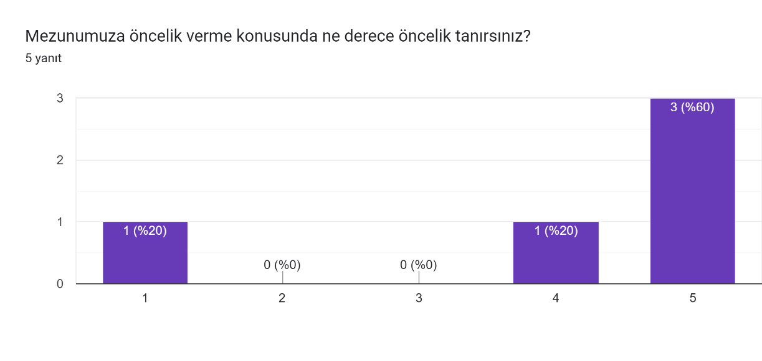
Tablo 2. Mezunumuzu teorik ve pratik bilgileri açısından ne derece yeterli buluyorsunuz? (Soru 7)
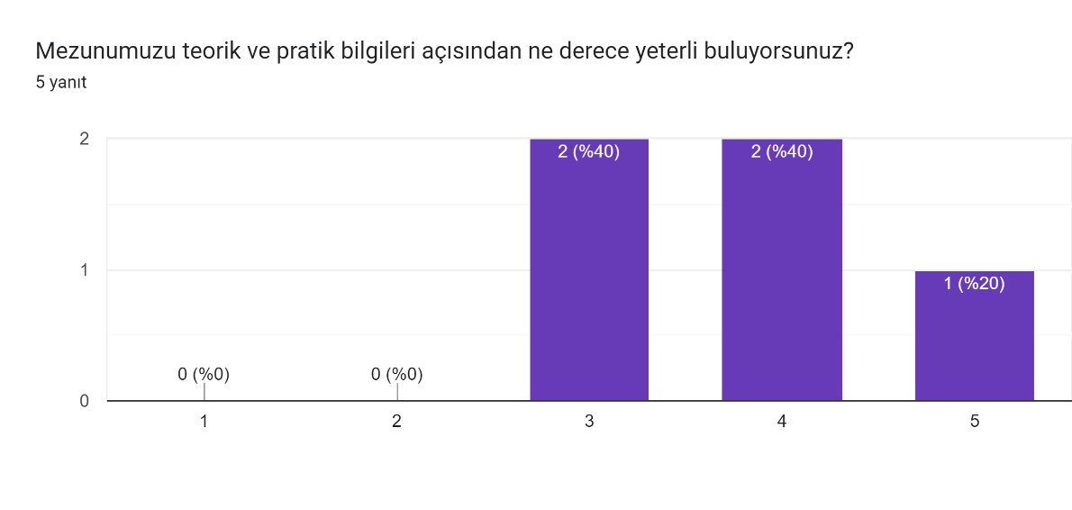
Tablo 3. Mezunumuzu iş etiği ve ahlakı konusunda ne derece yeterli buluyorsunuz? (Soru 8)
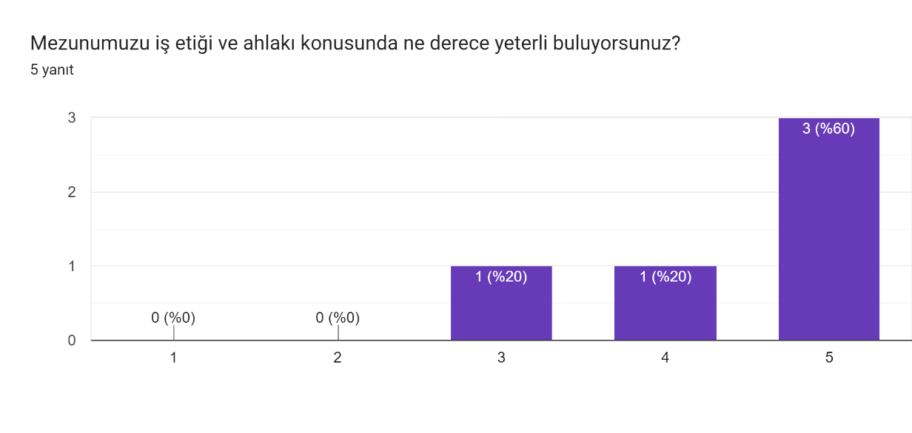
Tablo 4. Mezunumuzun iş dünyasının ihtiyaçlarını karşılama düzeyi nedir? (Soru 9)
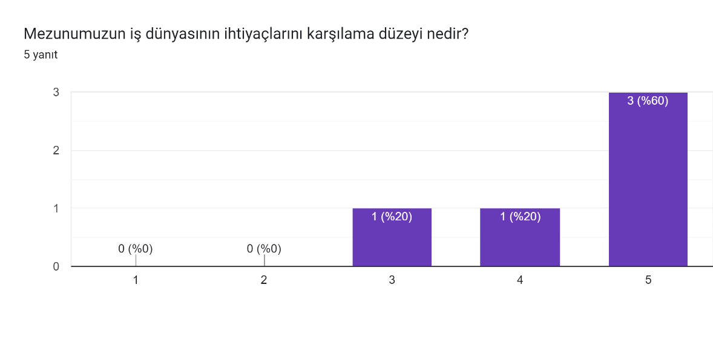
Tablo 5. Mezunumuzun genel değerlendirmesine göre yeni bir mezunumuzu daha ne derece çalıştırmak istersiniz? (Soru 10)
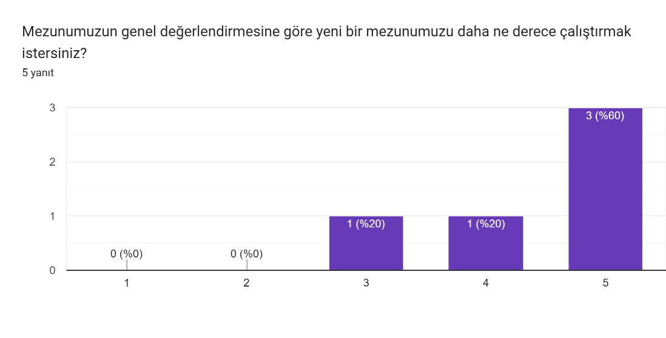
Tablo 15. Mezun Çalıştıran İşveren Anket Cevapları (%’lik oranlar üzerinden değerlendirilmiştir)
Anket  Soruları | Toplam  Cevap Sayısı | 1  (Çok Olumsuz) | 2  (Olumsuz) | 3 (Kararsızım) | 4  (Olumlu) | 5  (Çok olumlu)
S6 | 5 | 20 | 0 | 0 | 20 | 60
S7 | 5 | 0 | 0 | 40 | 40 | 20
S8 | 5 | 0 | 0 | 20 | 20 | 60
S9 | 5 | 0 | 0 | 20 | 20 | 60
S10 | 5 | 0 | 0 | 20 | 20 | 60

DEĞERLENDİRME
Mezun çalıştıran işveren anketi form dolduran kişilerin meslek dağılımları Mimar ve Mühendistir. Kuruluşlarda en fazla 2 en az 1 kişi çalışmaktadır. Kuruluşların faaliyet alanları Kamu ve Özel sektör olarak dağılım göstermektedir. Bir kuruluşta en fazla 3 mezun öğrencimiz en az 2 mezun öğrencimiz çalışmaktadır.
Anket sorularına verilen cevapların katılanlarını % oranına göre; A Gurubu (Çok Olumlu + Olumlu), B Gurubu (Kararsızım) ve C Gurubu (Olumsuz + Çok Olumsuz) olarak değerlendirilmiştir. Anket sonuçları değerlendirildiğinde; “Mezunumuza öncelik verme konusunda ne derece öncelik tanırsınız?” sorusuna verilen cevaplara göre A+B grubu sonuçların %80 oranında, “Mezunumuzu teorik ve pratik bilgileri açısından ne derece yeterli buluyorsunuz?” sorusuna verilen cevaplara göre A+B grubu sonuçların %100 oranında, “Mezunumuzu iş etiği ve ahlakı konusunda ne derece yeterli buluyorsunuz?” sorusuna verilen cevaplara göre A+B grubu sonuçların %100 oranında, “Mezunumuzun iş dünyasının ihtiyaçlarını karşılama düzeyi nedir?” sorusuna verilen cevaplara göre A+B grubu sonuçların %100 oranında, “Mezunumuzun genel değerlendirmesine göre yeni bir mezunumuzu daha ne derece çalıştırmak istersiniz?” sorusuna verilen cevaplara göre A+B grubu sonuçların %100 oranında olması pozitif olarak değerlendirilmiştir. Verilen cevaplara göre zayıf yön tespit edilmemiştir.

